**Gradient Decent**

**Giới Thiệu:**

Trong Machine Learning nói riêng và Toán Tối Ưu nói chung, chúng ta thường xuyên phải tìm giá trị nhỏ nhất (hoặc đôi khi là lớn nhất) của một hàm số nào đó. Ví dụ như các hàm mất mát trong hai bài Linear Regression và K-means Clustering. Nhìn chung, việc tìm global minimum của các hàm mất mát trong Machine Learning là rất phức tạp, thậm chí là bất khả thi. Thay vào đó, người ta thường cố gắng tìm các điểm local minimum, và ở một mức độ nào đó, coi đó là nghiệm cần tìm của bài toán.

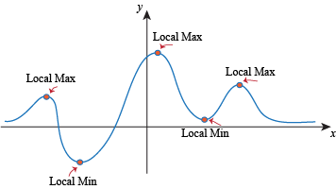

*Hình 1: biểu diễn các điểm local và global*

Các điểm local minimum là nghiệm của phương trình đạo hàm bằng 0. Nếu bằng một cách nào đó có thể tìm được toàn bộ (hữu hạn) các điểm cực tiểu, ta chỉ cần thay từng điểm local minimum đó vào hàm số rồi tìm điểm làm cho hàm có giá trị nhỏ nhất (đoạn này nghe rất quen thuộc, đúng không?). Tuy nhiên, trong hầu hết các trường hợp, việc giải phương trình đạo hàm bằng 0 là bất khả thi. Nguyên nhân có thể đến từ sự phức tạp của dạng của đạo hàm, từ việc các điểm dữ liệu có số chiều lớn, hoặc từ việc có quá nhiều điểm dữ liệu.

Hướng tiếp cận phổ biến nhất là xuất phát từ một điểm mà chúng ta coi là gần với nghiệm của bài toán, sau đó dùng một phép toán lặp để tiến dần đến điểm cần tìm, tức đến khi đạo hàm gần với 0. Gradient Descent – Đạo hàm ngược (viết gọn là GD) và các biến thể của nó là một trong những phương pháp được dùng nhiều nhất.

**Gradient Decent cho hàm một biến:**

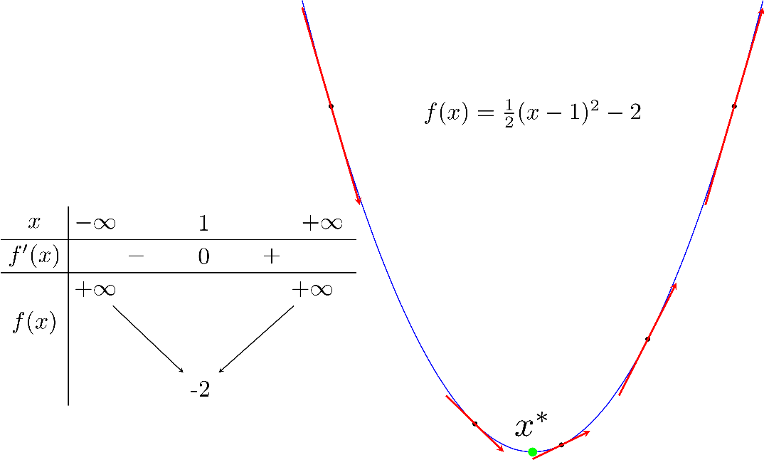

*Hình 2: parapol của hàm f(x)*

Giả sử $x_{t}$ là điểm ta tìm được sau vòng lặp **t**. Ta cần tìm một thuật toán để đưa $x_{t}$ về càng gần $x^{*}$ càng tốt.

Từ hình trên ta thấy:

* Nếu đạo hàm của hàm số tại $x_{t}:f^{'}\left(x_{t}\right)>0$ thì $x_{t}$ nằm về bên phải so với $x^{*}$ (và ngược lại). Để điểm tiếp theo $x_{t+1}$ gần với $x^{*}$ hơn, chúng ta cần di chuyển $x_{t}$ về phía bên trái, tức về phía âm. Nói cách khác, ta cần di chuyển ngược dấu với đạo hàm

$$x_{t+1}=x_{t}+ ∆$$

Trong đó: $∆$ là một đại lượng ngược dấu với đạo hàm $f'(x_{t})$

* $x_{t}$ càng xa $x^{*}$ về phía bên phải thì $f'(x_{t})$ càng lớn hơn 0 (và ngược lại). Vậy, lượng di chuyển $∆$, một cách trực quan nhất, là tỉ lệ thuận với $-f^{'}\left(x_{t}\right).$

Từ 2 nhận xét trên cho ta một cách cập nhật đơn giản:

$$x_{t+1}=x_{t}- ηf'(x_{t})$$

Trong đó: $η$ (đọc là eta) là một số dương được gọi là learning rate (tốc độ học). Dấu trừ thể hiện việc chúng ta phải đi ngược với đạo hàm (Đây cũng chính là lý do phương pháp này được gọi là Gradient Descent - descent nghĩa là đi ngược). Các quan sát đơn giản phía trên, mặc dù không phải đúng cho tất cả các bài toán, là nền tảng cho rất nhiều phương pháp tối ưu nói chung và thuật toán Machine Learning nói riêng.

**Ví dụ đơn giản với Python:**

Xét hàm số $f\left(x\right)= x^{2}+5sin(x)$ với đạo hàm $f'\left(x\right)=$ **2x + 5cos(x).** Giả sử bắt đầu từ một điểm $x_{0}$ nào đó, tại vòng lặp thứ $t$**,** chúng ta sẽ cập nhật như sau:

$$x_{t+1}=x_{t}- η(2x_{t} +5cos(x_{t}) )$$

Các hàm số:

* **Grad_Fx** để tính đạo hàm
* **cost** để tính giá trị của hàm số. Hàm này không sử dụng trong thuật toán nhưng thường được dùng để kiểm tra việc tính đạo hàm của đúng không hoặc để xem giá trị của hàm số có giảm theo mỗi vòng lặp hay không.
* Hàm **Gradient_Decent** là phần chính thực hiện thuật toán Gradient Desent nêu phía trên. Đầu vào của hàm số này là learning rate ($η$) và điểm bắt đầu. Thuật toán dừng lại khi đạo hàm có độ lớn đủ nhỏ

Các điểm khởi tạo khác nhau là $x_{0}= -5$ và $x_{0}= 5$

**import** numpy **as** np  
  
**def** grad_Fx(x):  
 **return** 2*x+ 5*np.cos(x)**def** cost(x):  
 **return** x**2 + 5*np.sin(x)  
**def** Gradient_Decent(eta, x0):  
 x = [x0]  
 **for** it **in** range(100):  
 x_new = x[-1] - eta*grad_Fx(x[-1])  
 **if** abs(grad_Fx(x_new)) < 1e-3: *#Thuật toán dừng lại khi đạo hàm có độ lớn đủ nhỏ (0.001)* **break** x.append(x_new)  
 **return** (x, it)  
(x1, it1) = Gradient_Decent(.1, -5) *# đầu vào, learning rate = 0.1, điểm bắt đầu bằng -5*(x2, it2) = Gradient_Decent(.1, 5) *# đầu vào, learning rate = 0.1, điểm bắt đầu bằng 5*print(**'với x1 = %f, cost = %f, hội tụ sau %d bước lặp'**%(x1[-1], cost(x1[-1]), it1))  
print(**'với x2 = %f, cost = %f, hội tụ sau %d bước lặp'**%(x2[-1], cost(x2[-1]), it2))

*Kết quả:*

với x1 = -1.110667, cost = -3.246394, hội tụ sau 11 bước lặp

với x2 = -1.110341, cost = -3.246394, hội tụ sau 29 bước lặp

Nhận xét:

* Vậy là với các điểm ban đầu khác nhau, thuật toán của chúng ta tìm được nghiệm gần giống nhau, mặc dù với tốc độ hội tụ khác nhau. Dưới đây là hình ảnh minh họa thuật toán GD cho bài toán này (xem tốt trên Desktop ở chế độ full màn hình).
* Tốc độ hội tụ của GD không những phụ thuộc vào điểm khởi tạo ban đầu mà còn phụ thuộc vào learning rate.